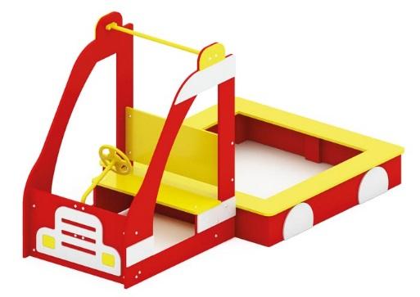 | Песочница «Пожарная машина» 0250  Габаритные размеры не менее: длина – 2500 мм, ширина - 1400 мм, высота - 1400 мм.  Песочница выполнена в виде пожарной машины. Борта песочницы, высотой не менее 240 мм, изготовлены из калиброванного пиломатериала толщиной не менее 30 мм, влажность пиломатериала < 13%. Основание песочницы изготовлено из клееного бруса сечением не менее 100*100 мм, верх песочницы (сиденье), имеет ширину не менее 200 мм, изготовлено из березовой влагостойкой фанеры толщиной не менее 18 мм. Размеры песочницы должны быть не менее: длина – 1400 мм, ширина – 1400 мм.  Песочница должна иметь игровой элемент – кабину, которая должна быть изготовлена из водостойкой фанеры, толщиной не менее 18 мм. с декоративными элементами, изготовленными из водостойкой фанеры, толщиной не менее 9 мм. В кабине должны быть сиденье, изготовленное из водостойкой фанеры, толщиной не менее 18 мм, руль, выполненный из водостойкой фанеры, толщиной не менее 18 мм, закрепленный на трубе, диаметром > 26,0 мм. В верхней части кабины должна быть перекладина, изготовленная из металлической трубы, диаметром не менее 26,8 мм.  При изготовлении несущих конструкций (столбов) должна быть использована технология склейки под прессом нескольких слоев древесины.  Используемая фанера должна быть водостойкой фанерой, марки ФСФ, из лиственных пород.  Деревянные детали должны быть тщательно отшлифованы, кромки закруглены и окрашены яркими двухкомпонентными красками, стойкими к сложным погодным условиям, истиранию, действию ультрафиолета и специально предназначенными для применения на детских площадках, крепеж оцинкован. Металлические элементы окрашены яркими порошковыми красками с предварительной, антикоррозионной обработкой.  Выступающие концы болтовых соединений должны закрываться пластиковыми заглушками.  Обязательно наличие закладных деталей для монтажа, изготовленных из: труба металлическая диаметром не менее 33,5 мм, сталь листовая, толщиной не менее 3 мм, профильная труба, сечением не менее 30х30 мм.

